Eine neue Bonbondose
Ihr wollt Euch für Euren Bonbonvorrat eine Blechdose basteln. Als Ausgangsmaterial habt Ihr in der Werkstatt ein rechteckiges Edelstahlblech mit den Maßen 20 cm x 30 cm. Ihr wollt die Ränder hochbiegen (Biegeradien oder Blechdicke können vernachlässigt werden) und die Stoßkanten dann verlöten, sodass Ihr keine Überlappungen vorsehen müsst. Einen Deckel soll die Dose auch nicht bekommen. Die fertige Dose erfüllt ihre Aufgabe natürlich dann besonders gut, wenn möglichst viele Bonbons hineinpassen!
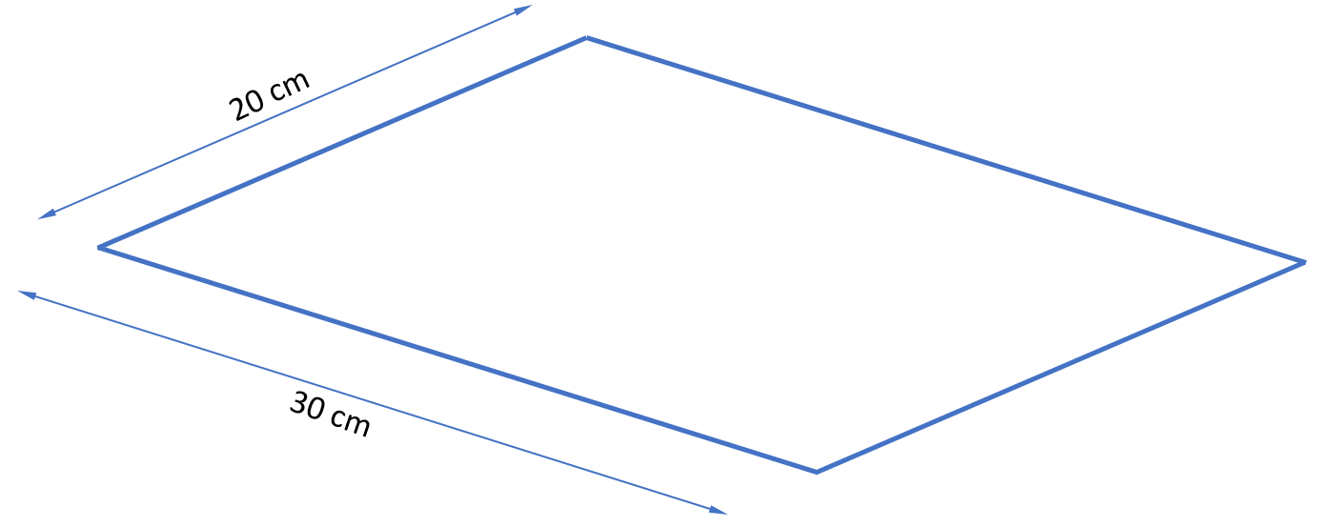

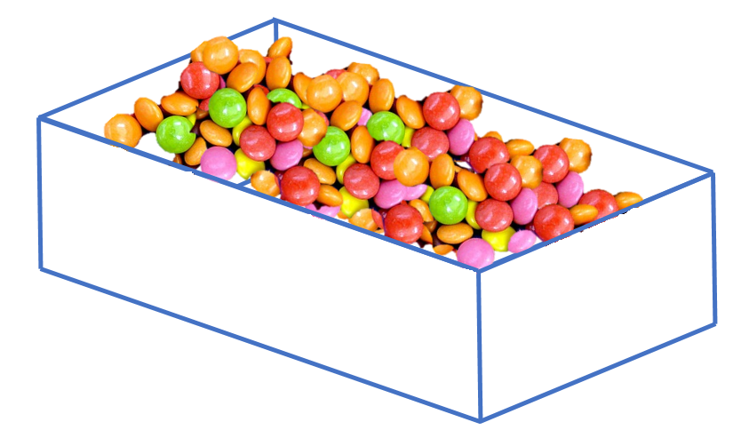

- Bastelt mehrere Dosen aus Papier!
- Berechnet deren Volumen!
- Wählt die beste Dose aus!
- Wie könnten noch weitere Varianten ausprobiert werden, ohne jedes Mal ein weiteres Modell basteln zu müssen? Erstelle eine Rechenvorschrift, mit der sich möglichst schnell viele Varianten durchprobieren lassen!
- Finde eine noch bessere Dose als die gewählte gebastelte Dose!

